Informacja o działalności Zespołu Szkolno-Przedszkolnego
nr 16 w Częstochowie

tekst łatwy do czytania – ETR (EASY TO READ)

Logo tekstu łatwego do czytania i rozumienia

O Zespole
Zespół Szkolno-Przedszkolny nr 16 w Częstochowie powstał z połączenia Szkoły Podstawowej nr 24 i Miejskiego Przedszkola nr 25.
W Zespole działa szkoła podstawowa oraz przedszkole.
Dyrektorem placówki jest pani Barbara Buczkowska – Staniec.

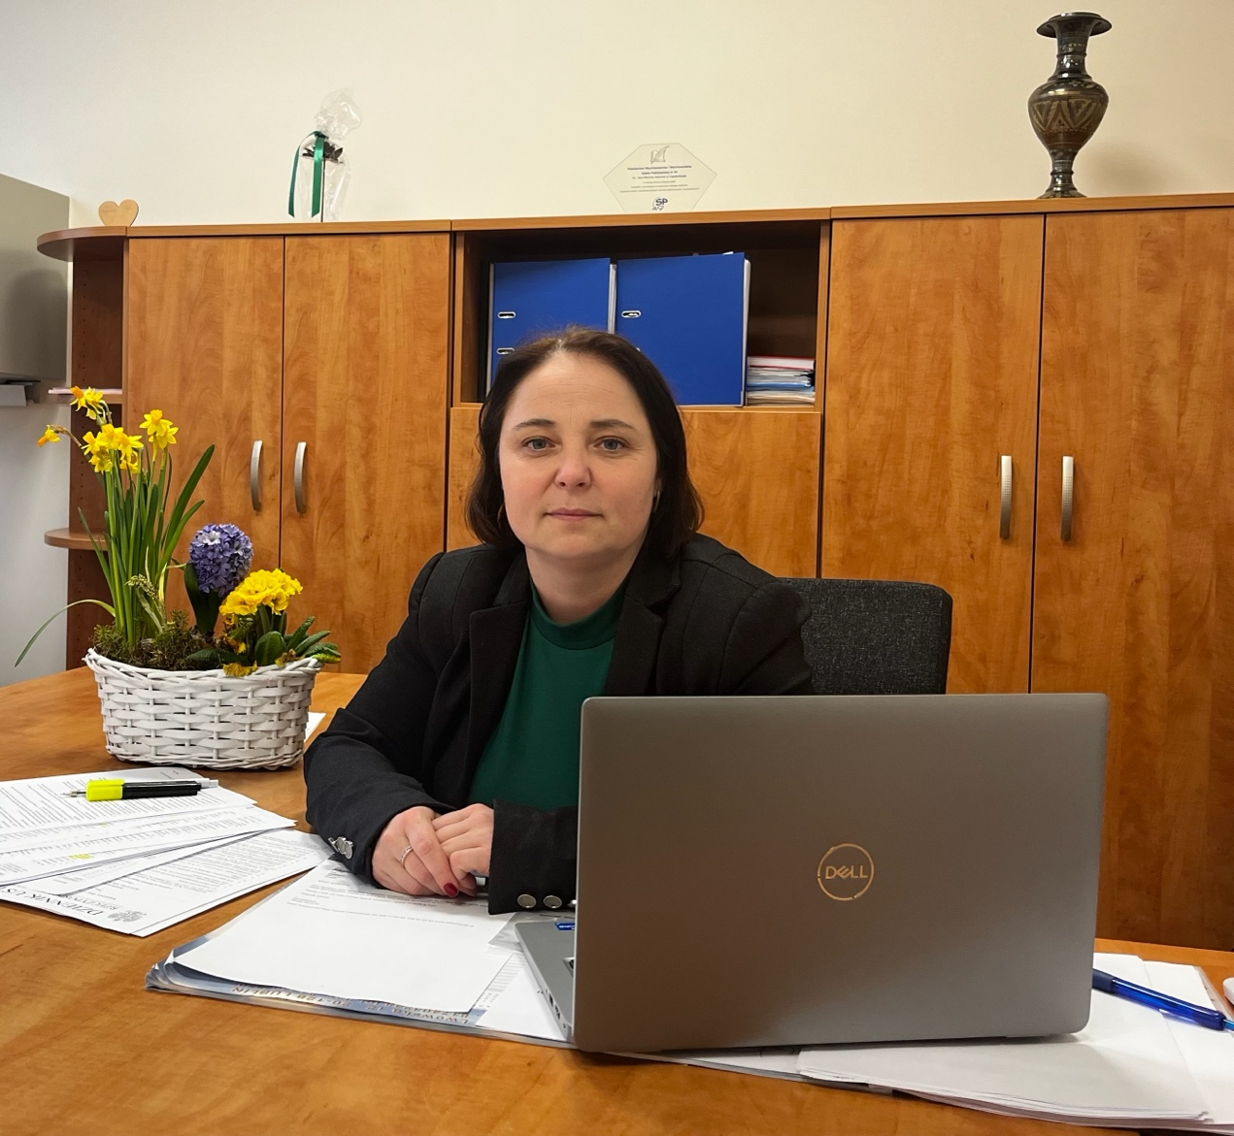

Zdjęcie przedstawia Panią Dyrektor siedzącą przy biurku w gabinecie.

Przedszkole
Przedszkole obejmuje opieką i edukacją dzieci w wieku od 3 do 6 lat.
Dzieci podzielone są na 3 grupy wiekowe.

Zajęcia dodatkowe w przedszkolu
- Religia
- Rytmika
- Język angielski
- Zajęcia logopedyczne
- Zajęcia z pedagogiem
- Zajęcia z psychologiem
- Zajęcia ogólnorozwojowe
- Robotyka
- Zumba

Organizacja pracy przedszkola
W przedszkolu pracują nauczyciele, woźne, kucharka, pomoc kucharki, intendent oraz konserwator.
Przedszkole jest czynne od poniedziałku do piątku w godzinach od 6:00 do 16:30.

Budynek przedszkola
Placówka znajduje się przy ul. Wittiga 1 w Częstochowie w budynku parterowym wolnostojącym.
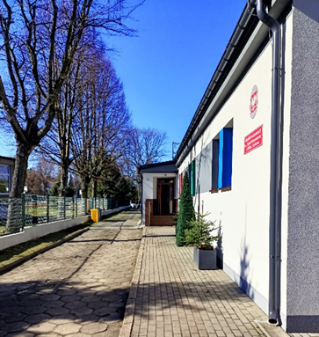
Zdjęcie przedstawia budynek przedszkola

Do budynku prowadzi jedno wejście ze schodami. Wejście do przedszkola oddzielone jest drzwiami z domofonem.

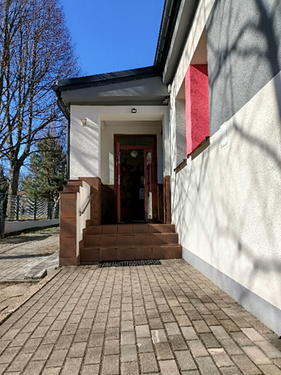
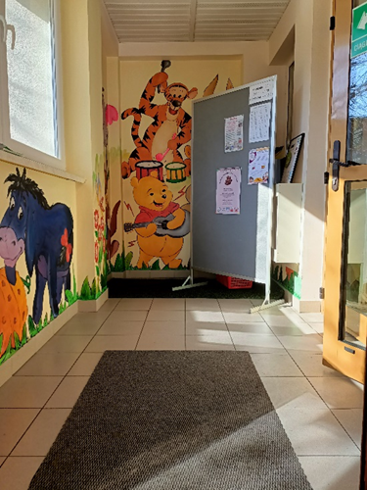

Zdjęcie przedstawia wejście przedszkola Zdjęcie przedstawia hol przedszkola

Istnieje możliwość wejścia z psem asystującym.
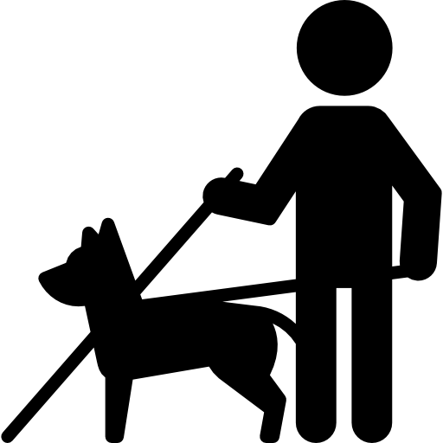

Budynek przedszkola nie jest dostosowany do potrzeb osób z niepełnosprawnościami.
Przy przedszkolu nie ma miejsc parkingowych dla osób z niepełnosprawnościami.

Szkoła podstawowa
Szkoła realizuje cele i zadania wynikające z przepisów prawa oraz uwzględniające szkolny zestaw programów nauczania oraz program wychowawczo-profilaktyczny szkoły.

Organy szkoły
Organami szkoły są:
- dyrektor szkoły
- rada pedagogiczna
- samorząd uczniowski
- rada rodziców

Organizacja pracy szkoły
W szkole pracują dyrektor, wicedyrektor, nauczyciele oraz pracownicy administracji i obsługi.
Szkoła czynna jest od poniedziałku do piątku w godzinach od 6:00 do 18:00.

Budynek szkoły podstawowej
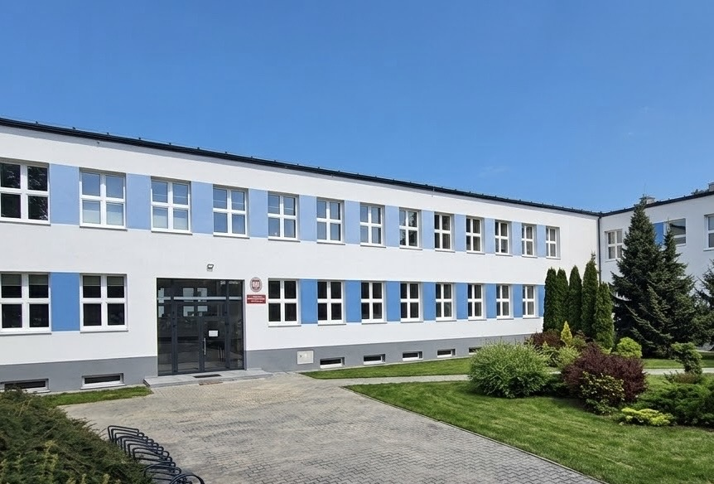
Zdjęcie przedstawia budynek szkoły

Budynek szkoły znajduje się przy ul. Hubermana 7 w Częstochowie.
Za budynkiem szkoły znajduje się parking.
Na parkingu wyznaczone jest miejsce dla osób z niepełnosprawnością.

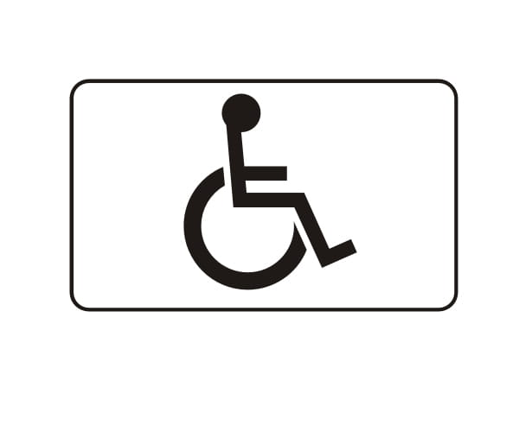
Oznakowanie miejsca parkingowego dla osób z niepełnosprawnością

Budynek ma dwa wejścia – jedno od ul. Hubermana, drugie od strony ulicy Wittiga.

W budynku, przy obu drzwiach wejściowych znajdują się portiernie.

Pracownicy monitorują osoby wchodzące i wychodzące z budynku oraz udzielają potrzebnych informacji.

Przy wejściu od strony ul. Hubermana znajduje się gabinet dyrektora oraz sekretariat szkoły.
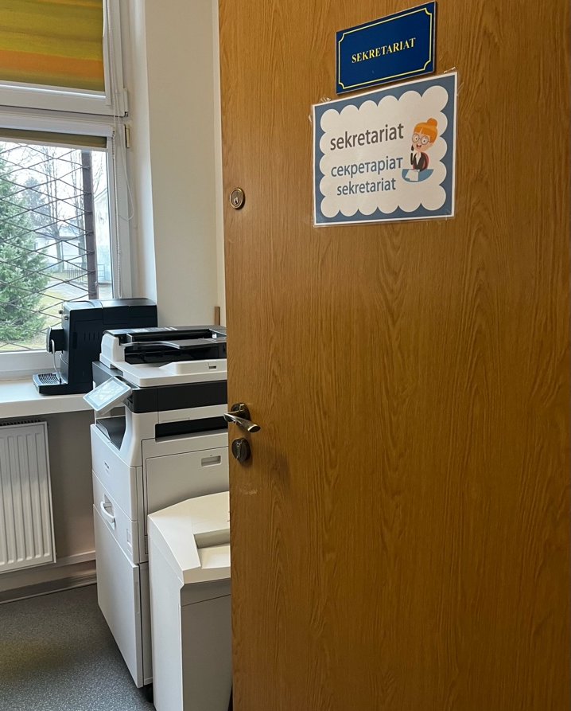
Zdjęcie przedstawia wejście do sekretariatu szkoły.

Na parterze znajduje się również świetlica, gabinet wicedyrektora, pokój nauczycielski,
7 sal lekcyjnych, biblioteka, gabinet pielęgniarki, 4 toalety oraz 2 sale gimnastyczne
z zapleczem.
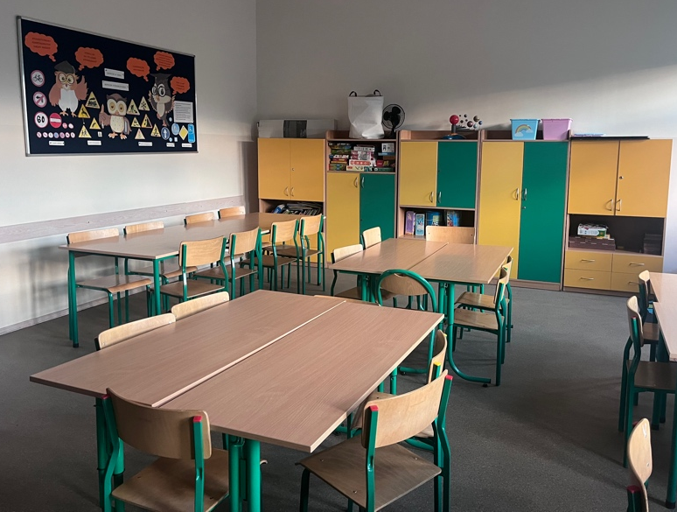
Zdjęcie przedstawia świetlicę szkolną.

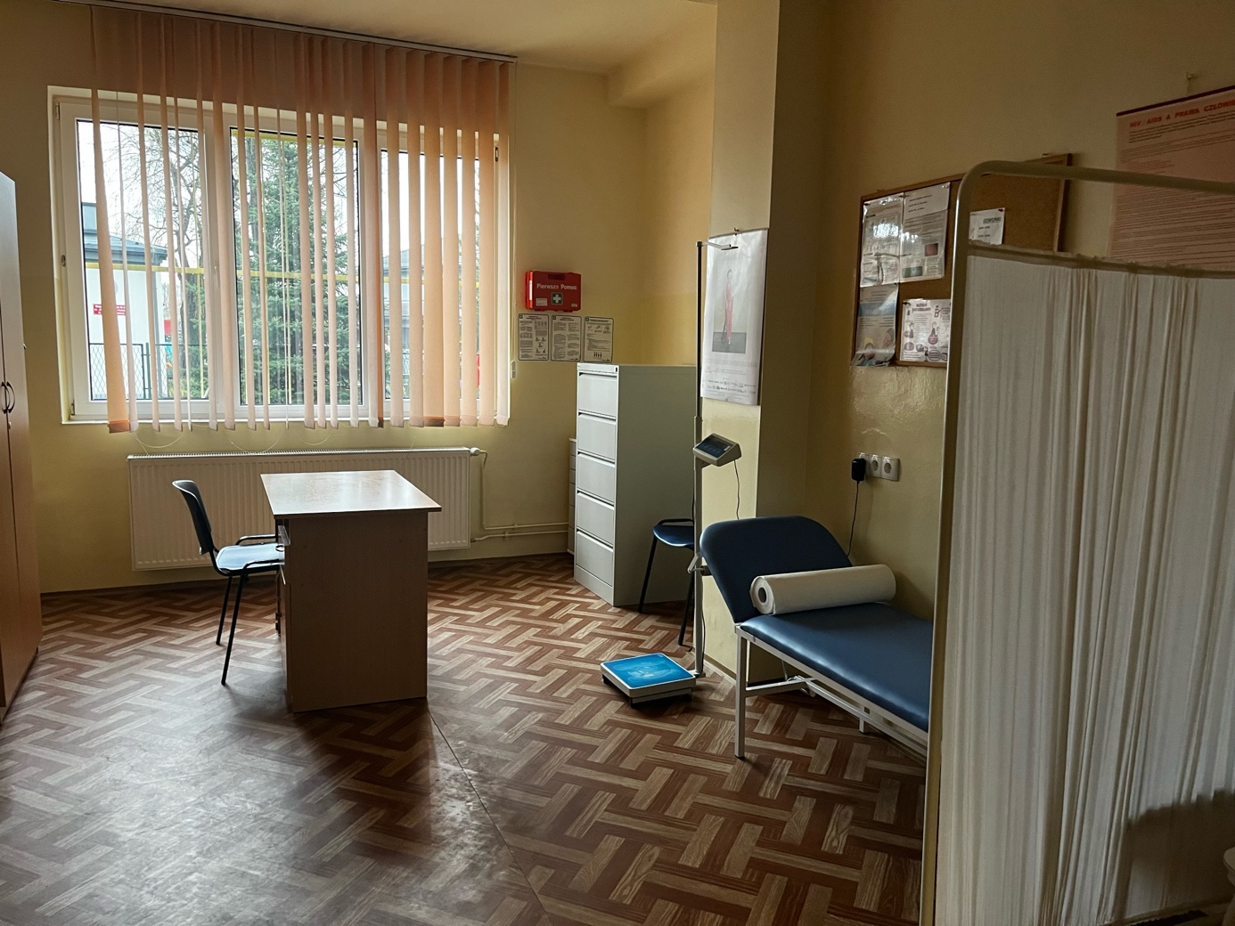
Zdjęcie przedstawia gabinet pielęgniarski.
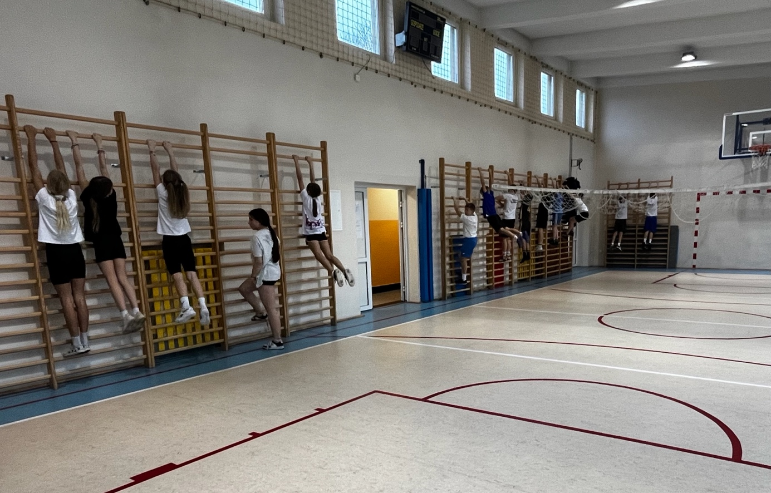
Zdjęcie przedstawia salę gimnastyczną wraz z ćwiczącymi uczniami.

Na piętrze znajduje się 10 sal lekcyjnych (w tym sala językowa z komputerem przystosowanym do potrzeb osób słabowidzących), gabinety pedagogów, psychologa i logopedy, izba pamięci oraz 5 toalet.
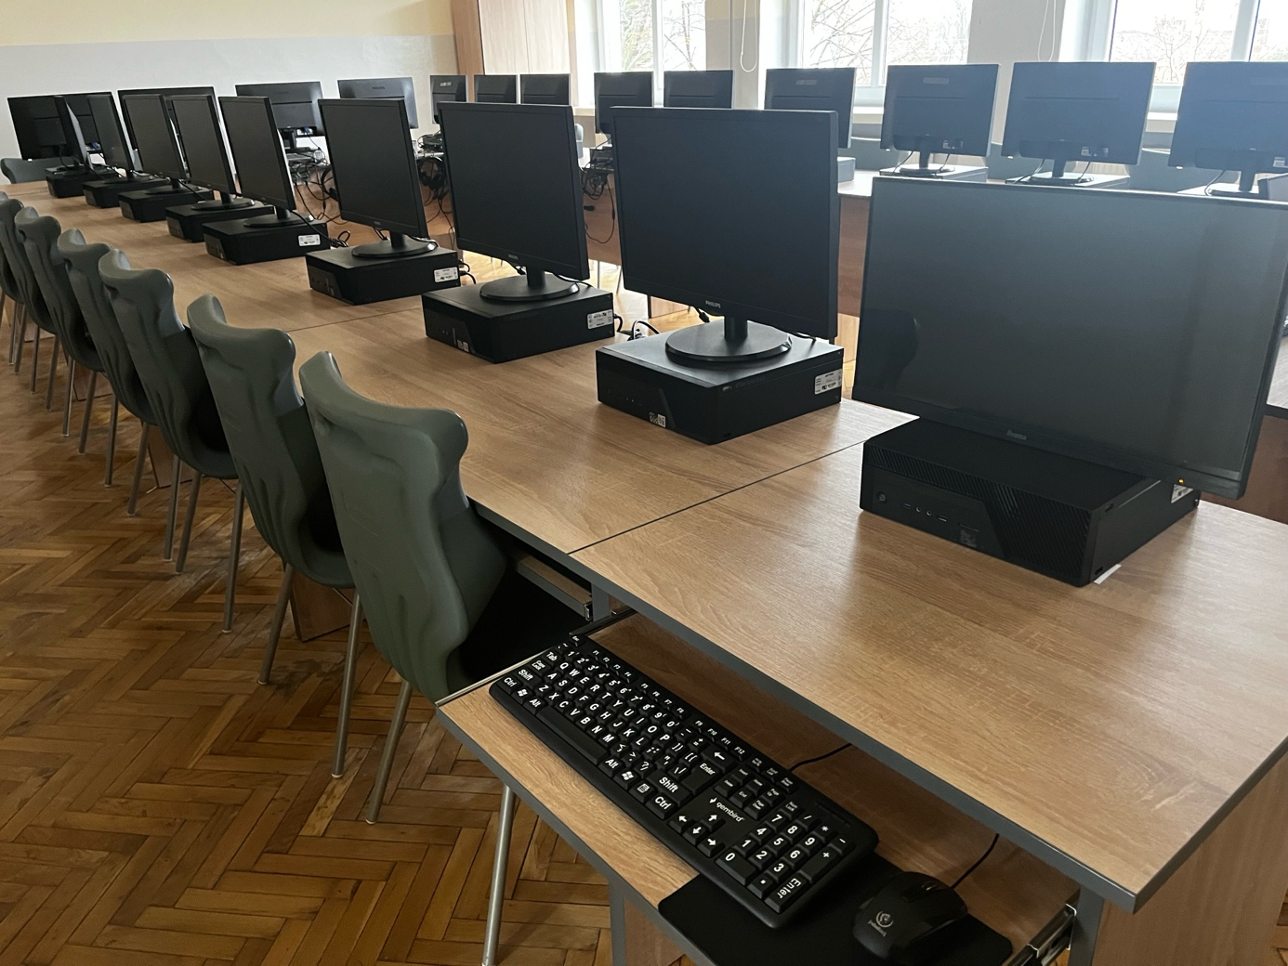
Zdjęcie przedstawia salę lekcyjną językową wraz z komputerami.

Na najniższym poziomie usytuowana jest stołówka szkolna wraz z kuchnią oraz szatnie.

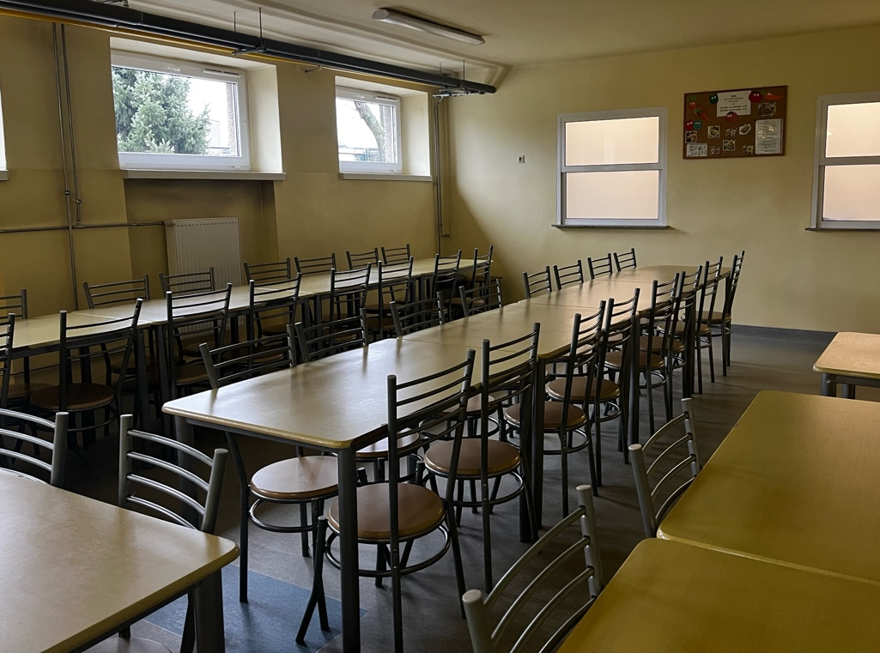
Zdjęcie przedstawia stołówkę szkolną.

Informacje ogólne

Godziny pracy

Szkoła czynna jest od poniedziałku do piątku w godzinach od 6:00 do 18:00.
Przedszkole jest czynne od poniedziałku do piątku w godzinach od 6:00 do 16:30.
Sekretariat Zespołu Szkolno-Przedszkolnego nr 16 czynny jest od poniedziałku do piątku od 7:30 do 15:30.

Kontakt z Zespołem Szkolno-Przedszkolnym nr 16
Aby załatwić sprawę w Zespole Szkolno-Przedszkolnym nr 16 w Częstochowie należy:

- napisać pismo i wysłać na adres:

Zespół Szkolno-Przedszkolny nr 16 w Częstochowie
ul. Bronisława Hubermana 7
42-209 Częstochowa
- napisać pismo i złożyć w sekretariacie mieszczącym się na parterze budynku szkoły przy ul. Hubermana 7

- napisać pismo i wysłać za pomocą skrzynki do e-doręczeń AE:PL-99169-25097-SATSS-28

- napisać pismo lub wiadomość i wysłać na adres: zsp16@edukacja.czestochowa.pl

- zadzwonić pod numer: 34 364 34 05 (szkoła), 34 360 41 59 (przedszkole).

Dostępność i informacje

Wszystkie informacje o Szkole Podstawowej i Przedszkolu są dostępne na stronie Biuletynu Informacji Publicznej oraz szkolnej internetowej.

Biuletyn Informacji Publicznej

Strona internetowa

Deklaracja dostępności

